В Санкт-Петербурге разработан новый административный регламент на оказание государственной услуги по присвоению спортивных разрядов и квалификационных категорий спортивных судей, который вступил в силу с 3 апреля 2024 года.
Документ приведен в соответствие с действующим Положением о единой всероссийской спортивной классификации.
Главное отличие, это возможность подачи представления на присвоение спортивного разряда ТОЛЬКО от юридического лица.
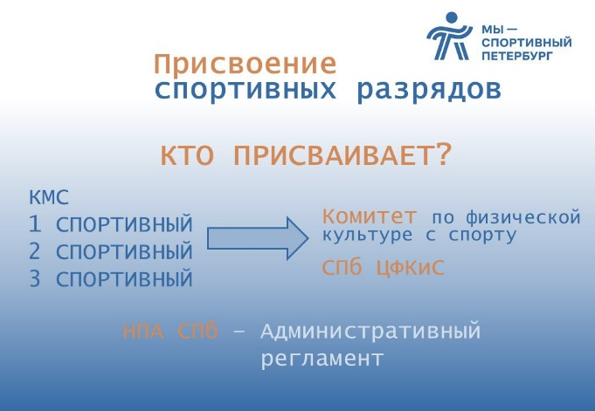
https://kfis.gov.spb.ru/press/news/83496/

